
Trainingsfreizeit 2017

Start in die Saison 2017 !!!!!!!

Wie schon Tradition findet auch dieses Jahr unsere einmalig tolle Trainingsfreizeit statt.
Spaß, aber auch ernsthaftem Training ist garantiert. Teilnehmen können alle ab Jahrgang 2005
und/oder Familien, die gerne in den Osterferien ein paar Tage in geselliger Runde verbringen möchten.
Fahren werden wir in Kleinbussen und Privatfahrzeugen. Unterkunft sind moderne Mobilehomes.


Wann: 17.04 – 22.04.2017 (5 Nächte)
Unser Ziel: Lago di Mergezzo, I-Fondotoce di Verbania (ca. 500km)
Unterbringung: Camping Continental http://deu.campingcontinental.com

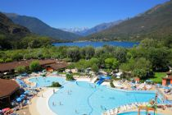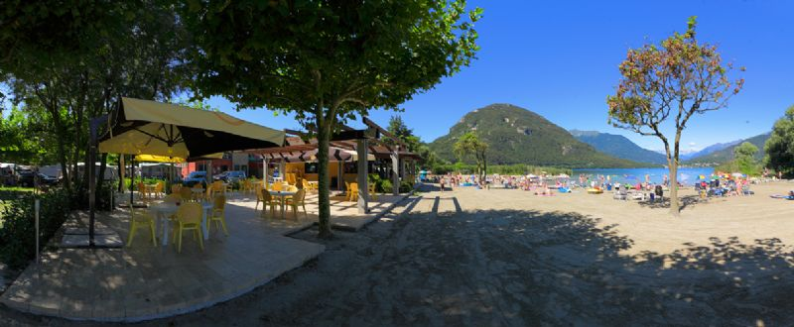
Trainieren werden wir in der Nähe. (Das Stadion ist ca. 8km entfernt)

Kosten inkl. Vollverpflegung, Fahrt, Stadion, Unterkunft, T-Shirt etc. tut das ganze auch was:
| Busfahrer 285.- € pro Person | | Selbstfahrer 215.- € pro Person |

Weitere Details folgen rechtzeitig.

Anmeldung: bis 20.02.2016 bei Euren Trainern/innen oder per mail

roland.hiller@agosi.de oder mit beigefügtem Formular

Klar gehe ich mit, siehe Anmeldeformular Seite 2

1

Anmeldung 2017 Name___________________ 28.12.2016

Liebe Eltern,
wir, die Betreuer unserer diesjährigen Trainingsfreizeit vom 17.04. bis 22.045.2017 freuen uns schon auf die Zeit
mit den Athleten.
Damit auch dieses Mal, wie gewohnt, alles gut abläuft, benötigen wir folgende Auskünfte bzw. Ihr schriftliches Einverständnis.
Ihre Telefonnummer für Notfälle: …………………………………………………………………………………………

Die Auslandskrankenversicherung Ihres Kindes/ bzw. wie wird im Notfall abgerechnet:

………………………………………………………………………………………………………………………………………………
Bitte ankreuzen:
- Mein Kind hat eine Allergie bzw. muss regelmäßig Medikamente nehmen:
……………………………………………………………………………………………………………………………………………………..
………………………………………………………………………………………………………………………………………………………
- Wir bestätigen, dass unser Kind schwimmen kann.
- Wir bestätigen, dass unser Kind in Kleingruppen in den Ort darf.
- Wir bestätigen, dass unser minderjähriges Kind keine Alkoholika oder andere für Jugendliche gesetzlich nicht erlaubte Genussmittel/Gegenstände dabei hat.
- Wir sind uns bewusst, dass bei groben Verstößen die Betreuer das Recht haben unser Kind kostenpflichtig nach Hause zu schicken.

Bitte den Teilnehmerbetrag bis 01.04.2017 überweisen an:

Roland Hiller
Verwendungszweck: Trainingslager 2017
BIC: GENODE61KBR | IBAN:DE87666613290000084093 | Raiba Kieselbronn

…………………………………………………… ……………………………………………………………………….
Datum Unterschrift des/der Erziehungsberechtigten
BITTE DIESES FORMULAR AUSGEFÜLLT AN DIE BETREUER ZURÜCKGEBEN!

Viele Grüße
TV 1834 Pforzheim
2

